Газета для родителей

«Речь и её развитие»

Выпуск № 1

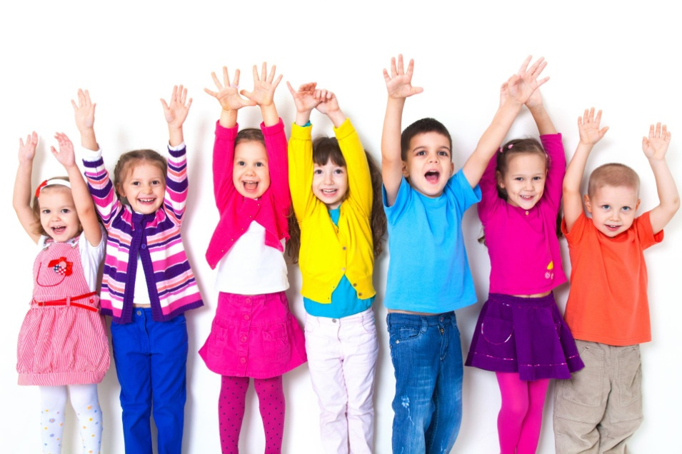

Над выпуском работали: Воспитатель-Осадчая Жанна Викторовна

Апрель 2021г.

В возрасте от 3 до 7 лет происходят самые значительные речевые изменения. Формируется словарный запас, качественно меняется лексическая и фонетическая сторона речи. Развитие речи детей дошкольного возраста проходит в несколько этапов, на каждом из них ребенок приобретает новые умения и становится на ступеньку выше в использовании слова.

Значение развития речи у детей в дошкольном возрасте
Развитие речи у детей многими взрослыми воспринимается как главный показатель интеллекта. Такой подход объясняется тем, что в высказываниях и разговоре прослеживается осведомленность и логика. Безусловно, мышление и речь как психические процессы тесно взаимосвязаны. Но речевое развитие является только частью интеллектуального уровня личности.
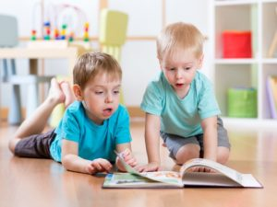
В то же время, для дошкольника речь – многофункциональное средство. С ее помощью он получает информацию и устанавливает контакт с окружающим миром. Слова помогают ребенку закрепить в сознании результат предметной деятельности. Благодаря речи дети приходят к восприятию и использованию образов.
Речь дошкольника эгоцентрична и спонтанна. Он больше говорит для самого себя, используя повторения и монолог. Это как мысли вслух, с произношением которых приходит понимание. Слова служат усилителем деятельности и поддерживают ребенка в его действиях.
Для детей дошкольного возраста в равной степени важны познавательная и коммуникативная функции речи. Слушая взрослых, они впитывают информацию и открывают окружающий мир. В то же время, дети учатся говорить и стремятся быть понятыми.

Задачи речевого развития
Психоречевое развитие ребенка происходит, прежде всего, в силу закономерных процессов созревания организма и становления личности. Все, чем неосознанно руководствуется малыш, познавая мир, — это его потребности. Взрослые же прекрасно понимают, что ребенок должен за несколько лет осилить немалый путь в развитии речи. К тому времени, когда наступит пора идти в школу, дошкольнику необходимо:
- Знать и использовать много слов
- Понятно и связно говорить
- Используя речь, получать различную познавательную информацию
- Общаться со сверстниками и взрослыми
Перечисленные задачи – самые важные в речевом развитии детей дошкольного возраста. Они решаются постепенно на каждом возрастном этапе.

Психологические особенности и этапы формирования речи дошкольников
Психологические особенности развития речи детей дошкольного возраста обусловлены тем, что каждый год их жизни задает свой темп и ритм. Годы дошкольного детства насыщены освоением действий, формированием психических процессов, накоплением эмоционального опыта.
Если сравнить, каким ребенок был год назад, и каким он стал через год, то эти перемены разительны. Речевые навыки за такой промежуток времени меняются кардинально. В активном словаре ребенка количество слов может увеличиться почти в 2 раза, высказывания становятся образными и эмоциональными. С каждым годом дошкольник переходит на новый уровень речевого развития.

Становление речи ребенка от 3 до 4 лет
С каким речевым багажом дети входят в дошкольный возрастной период? Они знают уже более 1,5 тысячи слов. В их высказываниях встречаются практически все части речи с преобладанием глаголов и существительных.
Ребенок уже не довольствуется показом действий, а стремится их описать и объяснить словами. Речь в 3-4 года еще аграмматична. Отдельные слова объединяются неуклюже, отражая исключительно интерес, потребность и желание ребенка. Никакой логики и умозаключений на этом этапе не прослеживается. Предложения простые и короткие.

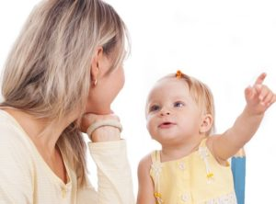
Мышление ребенка еще сильно привязано к наглядной ситуации и основывается на сиюминутных впечатлениях. Поэтому его речь ситуативна. Это значит, что без внешних подсказок в виде окружающих предметов или явлений, сложно понять, о чем говорит малыш.
Фонематический слух ребенка уже сформирован, но многие звуки еще не даются в произношении по причине сложной артикуляции. Особенно трудно справляться со словами, где идут подряд несколько согласных звуков. Дети такие сложные моменты искажают или вообще пропускают.

Формирование речевых навыков у детей от 4 до 5 лет
Дошкольник в 4 года оперирует значительным запасом слов, активно использует простые предложения. В некоторых звукосочетаниях удается произносить шипящие, но произношение еще неустойчивое. Ребенок настойчиво повторяет, если окружающие не могут сообразить, о чем он говорит.
Формируется ориентировка на звучание слова. Дети начинают придумывать лишенные смысла слова, но так, чтобы получалась забавная рифма: кашка-малашка, котенок-потенок…
Такое желание выискивать речевые аналогии называют словотворчеством. Оно постепенно активизируется, начиная с 3-х лет, и наиболее ярко проявляется к 4,5-5 годам. Это оригинальная практика, которая помогает ребенку в процессе экспериментирования многое познать в родном языке. Появление словотворчества – признак того, что у дошкольника наступает первичное овладение грамотой.
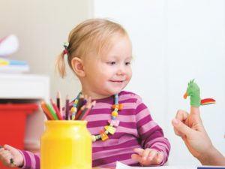
К 5-ти годам грамматический строй речи в высказываниях приобретает новый уровень. Дошкольник составляет сложноподчиненные предложения, учитывает порядок следования слов, употребляет слова в соответствующих падежах, изменяет по родам и числам.
Но выделяются еще далеко не все грамматические формы. Даже пятилетки, не задумываясь, могут употребить «я высокее Коли», «мой карандаш тонкее» и другие подобные высказывания.

Активность родителей в развитии речи ребенка
Родителям важно учитывать, что каждый ребенок имеет свой индивидуальный темп развития. Замечая у своего дитя проблемы в развитии речи в дошкольном периоде и некоторое расхождение с нормами, им не стоит ревностно сравнивать с другими и догонять сверстников, во что бы то ни стало. Однако оставлять без внимания этот вопрос нельзя.
Родительская помощь необходима дошкольнику в познавательно речевом развитии. Дети при поддержке родителей успешно продвигаются в следующих направлениях:
- формирование словарного запаса
- словотворчество
- развитие умений словесного описания.
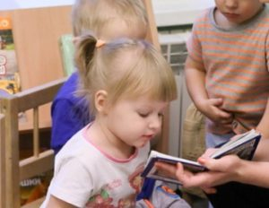
В повседневном общении с ребенком у родителей есть сотни возможностей употреблять новые понятия и пояснять, что они означают. Такое простое участие взрослых значительно расширит активный словарик дошкольника.
Словотворчество позволяет ребенку лучше понять язык и способствует развитию чувства ритма. Кроме пользы в речевом развитии, это занятие приносит несказанное удовольствие детям. Эмоциональность речи, совместное придумывание с мамой или папой новых слов всегда сопровождается смехом и радостным настроением.
Родители могут успешно обучать ребенка словесным описаниям. Взрослый может рассказывать истории и описывать происходящее дошкольнику, подавая пример связного высказывания, а потом предложить ему подобным образом описать, что тот видит вокруг. Такие занятия просты в исполнении, их можно реализовать в любой обстановке – дома или на прогулке.

Развитие речи детей в разных видах деятельности
Взаимосвязь речи и содержания деятельности усиливается с возрастом. Потребность в словесном выражении отличается в разных видах деятельности.
Занимаясь своей игрушкой, дошкольник ведет с ней диалог. Такая односторонняя беседа может быть внутренней, не выраженной словами. Но чаще ребенок произносит вслух все свои обращения к игрушечному другу.
Иные условия предлагает игра со сверстниками. Необходимо обращаться к партнеру, также важно его услышать, обмениваться информацией. Если в младшем дошкольном возрасте словесное общение в игре простое и может ограничиваться ролевым участием, то старшие дошкольники часто используют объяснительную речь.
Речь дошкольника, представляющая целостное сообщение и полностью описывающая ситуацию, называется объяснительной.
Объяснительная речь хорошо развивается, когда дошкольники договариваются о правилах игры или слаженных действиях, объясняют устройство игрушки.
Творческая деятельность дошкольника также пронизана речью. Детский рисунок часто нуждается в пояснениях. И не только в связи с тем, что взрослый расспрашивает, что же изображено на листе. Чаще сам автор желает рассказать, что он нарисовал. Речевое описание неизменно обогащает содержание картинки. Или ставит точки над i, если изображено нечто непонятное.
С помощью речи дети передают характер своих персонажей, таким образом, преодолевая ограничение собственных художественных способностей.

Формирование речевых навыков дошкольников в общении
Коммуникативная функция речи не менее важна, чем познавательная. Речь и возникает на основе потребности в общении как самое удобное средство контактирования.
Общение детей создает подходящие условия, чтобы запустился природный механизм развития общих речевых навыков.
Уже 3-летка старается в общении со сверстником использовать речь в 4 из 5 случаев. Сначала «разговор» малышей строится по большому счету из глаголов и существительных. Потом к ним прибавляются оценивающие прилагательные: хороший, плохой, добрый… Так начинает формироваться связная контекстная речь.
Занимаясь своим делом, дети непрестанно говорят: сопровождают словами действия, обращаются друг к другу. Любопытно, что они часто при этом принимают точку зрения партнера по игре.
Дети никогда не спрашивают, понял ли их собеседник. У них срабатывает критерий — раз сказано, значит, должен понять. Тем более что слова, привлекающие внимание, говорящий обязательно употребляет: «посмотри», «видишь» и т. п.
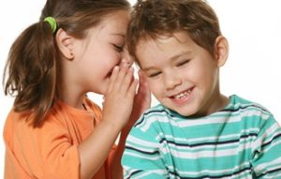
По секрету…
Речь в общении со сверстниками более эмоциональная и связная, и этому есть объяснения. Дошкольник связан со сверстниками общей деятельностью. Дети играют, и в процессе что-то обсуждают, выясняют. Контекст этих разговоров определяется ролями и игрой, но форма речевого общения зависит от расположенности и симпатий к некоторым друзьям.
Общение дошкольника со взрослыми чаще имеет познавательный характер. Беседа строится вокруг бытовых тем, родители стараются следить за речевыми нормами в высказываниях ребенка. Сверстники этих норм не знают, поэтому речевое общение протекает свободно, чем привлекает детей.
Речевое развитие является частью формирования познавательной сферы дошкольника. Восприимчивость к новой информации, умение выразить словами свои мысли и состояния, значительный словарный запас – важнейшие составляющие, которые обеспечивают дальнейшее развитие и социализацию личности.

Пальчиковая гимнастика в развитии речи ребенка.

Чаще всего задержка развития речи тяжело сказывается на общем развитии ребенка, не позволяет ему полноценно общаться и играть с ровесниками, затрудняет познание окружающего мира, отягощает эмоционально-психическое со стояние ребенка. Однако если вовремя помочь ребенку, постоянно использовать все способы развития, активизации речи, эти серьезные проблемы можно успешно решить.
Заботиться о своевременном развитии речи ребенка необходимо с первых недель его жизни: развивать его слух, внимание, разговаривать, играть с ним, развивать его двигательные умения.
Чем выше двигательная активность ребенка, тем лучше развивается его речь. Взаимосвязь общей и речевой моторики изучена и подтверждена исследованиями многих крупнейших ученых, таких, как И.П. Павлов, А.А. Леонтьев, А.Р. Лурия. Когда ребенок овладевает двигательными умениями и навыками, развивается координация движений. Формирование движений происходит при участии речи. Точное, динамичное выполнение упражнений для ног, туловища, рук, головы подготавливает совершенствование движений артикулярных органов: губ, языка, нижней челюсти и т.д.
Особенно тесно связано со становлением речи развитие тонких движений пальцев рук. Почему человек, не находящий нужного слова для объяснения, часто помогает себе жестами? И наоборот: почему ребёнок сосредоточенно пишущий, рисующий, помогает себе, непроизвольно высовывая язык?
Известный исследователь детской речи М.М. Кольцова пишет:
«Движения пальцев рук исторически, в ходе развития человечества, оказались тесно связанными с речевой функцией.»
Первой формой общения первобытных людей были жесты; особенно велика здесь была роль руки ... развитие функций руки и речи у людей шло параллельно.
Примерно таков же ход развития речи ребенка. Сначала развиваются тонкие движения пальцев рук, затем появляется артикуляция слогов; все последующее совершенствование речевых ре акций стоит в прямой зависимости от степени тренировки движений пальцев». Та образом, «есть все основания рассматривать кисти руки как орган речи — такой же, как артикуляционный аппарат. С этой точки зрения проекция руки есть еще одна речевая зона мозга».
Движения пальцев и кистей рук ребенка имеют особое развивающее воздействие. Как вы помните, у новорожденного кисти всегда сжаты в кулачки, и если взрослый вкладывает свои указательные пальцы в ладони ребенка, тот их плотно сжимает. Малы ша можно даже немного приподнять. Однако эти манипуляции ребенок совершает на рефлекторном уровне, его действия еще не достигли высокого мозгового контроля, который позволяет впоследствии сознательно выполнять движения.
Значение хватательного рефлекса состоит в способности ребенка не выпускать из рук предмет. По мере созревания мозга этот рефлекс переходит в умение хватать и отпускать. Чем чаще у ребенка действует хвата тельный рефлекс, тем эффективнее происходит эмоциональное и интеллектуальное развитие малыша.
Талантом нашей народной педагогики созданы игры «Ладушки», «Сорока-белобока», «Коза рогатая» и другие. Их значение до сих пор недостаточно осмыслено взрослыми. Многие родители видят в них развлекательное, а не развивающее, оздоравливающее воздействия. Исследования отечественных физиологов также подтверждают связь развития рук с развитием мозга. Работы В.М. Бехтерева доказали влияние манипуляции рук на функции высшей нервной деятельности, развитие речи. Простые движения рук помогают убрать напряжение не только с самих рук, но и с губ, снимают умственную усталость. Они способны улучшить произношение многих звуков, а значит — развивать речь ребенка. Исследования М.М. Кольцовой доказали, что каждый палец руки имеет дообширное представительство в коре больших полушарий мозга. Развитие тонких движений пальцев рук предшествует появлению артикуляции слогов. Благодаря развитию пальцев в мозгу формируется проекция «схемы человеческого тела», а речевые реакции находятся в прямой зависимости от тренированности пальцев.
Такую тренировку следует начинать с самого раннего детства.
Исходя из оздоровительного воздействия на организм ребенка каждого из пальцев, помогайте ребенку координировано и ловко ими манипулировать. Обращайте внимание на овладение ребенком простыми, но в то же время жизненно важными умениями — держать чашку, ложку, карандаши, умываться. Например, если в четыре года он не умеет доносить в пригоршне воду до лица — значит, у него отстает в развитии мелкая мускулатура.
Обнаружив отставание у ребенка, не огорчайтесь. Займитесь с ним пальчиковой гимнастикой. Терпения и удачи вам в занятиях со своими детьми.

Наши пальчики играют

Все специалисты, изучающие деятельность мозга, психику детей, отмечают стимулирующее влияние на них функции руки. И. П. Павлов придавал тактильным ощущениям большое значение, так как они несут в речевой центр мозга дополнительную энергию, способствующую его формированию. Чем совершеннее кора мозга, тем совершеннее речь, а значит, и мышление.
Современные разработки позволили ученым сделать вывод, что тренировка тонкой (мелкой) моторики пальцев рук оказывает положительное влияние на развитие активной речи ребенка. Это особенно важно, когда ребёнок пойдёт в школу.
Мы рекомендуем такие игры:
— Игры на развитие тактильного восприятия: «Гладкий — шершавый», «Найди такой же на ощупь», «Горячее — холодное», «Мокрое — сухое».
— Игры с водой.
— Игры с нанизыванием: «Собери бусы».
— Игры с пластилином.
— Игры с бумагой: «Снежинки» (вырезывание из бумаги); «Складывание из бумаги», «Дорисуй предмет»; «Соедини точки».
— Игры на выкладывание: «Составление целого из частей — разрезные картинки» (6 - 8 частей), кубики, мозаика, конструктор.
При проведении игр необходимо соблюдать следующие правила:
— Игровые задания должны постепенно усложняться.
— Начинать игру можно только тогда, когда ребенок хочет играть.
— Если ребёнок постоянно требует продолжения игры, постарайтесь переключить его внимание на другую игру, задание (во всем должна быть мера!).
— Никогда не начинайте игру, если вы сами утомлены или если ребенок неважно себя чувствует.
— Недопустимо переутомление ребенка в игре.

